ProjetVePick
EQUIPE7

Mahrez Bouchelouche
Jordan Cholvy
Thierno Diallo
Tien-Khoi DUONG
Yohan Martin

Version 1 : Avec classe Client & Locations confondues :
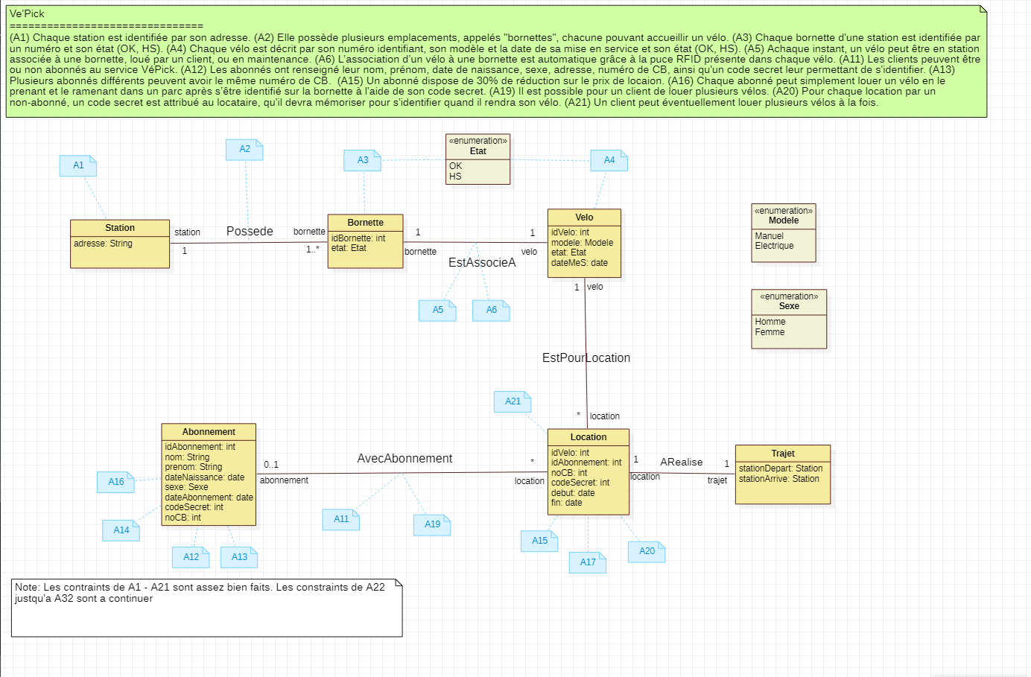

Version 2 : Avec classe Client & Locations non confondues (Clés primaires + Clés étrangères) :
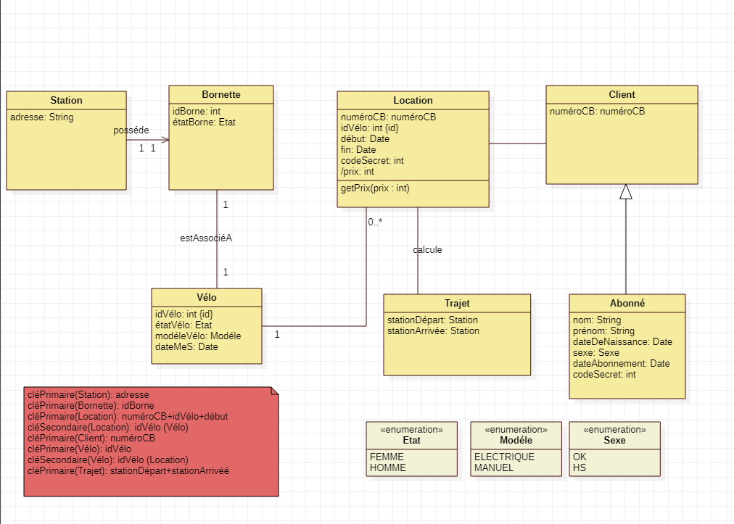
Version 3 : Avec classe Client & Locations non confondues + Interfaces :
